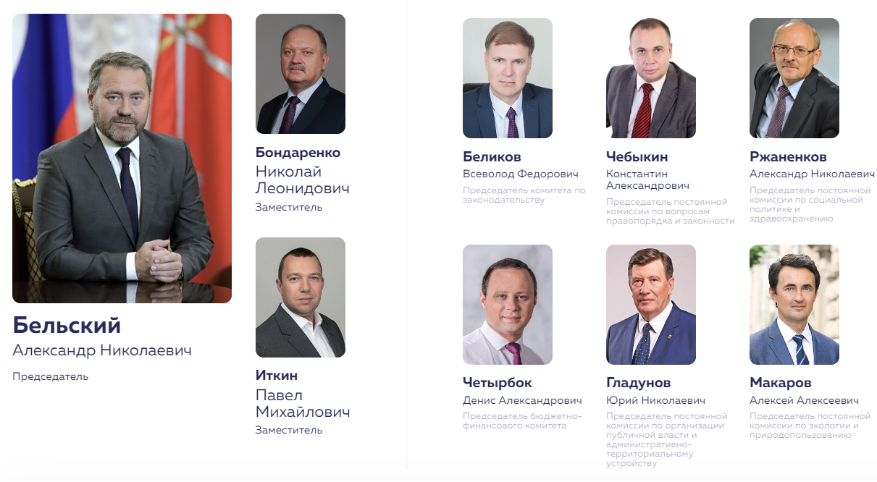
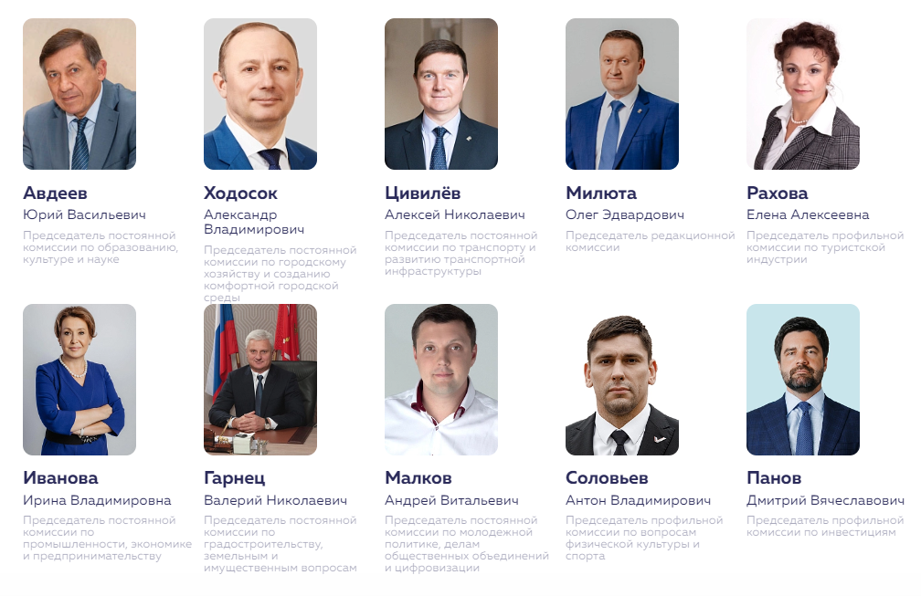
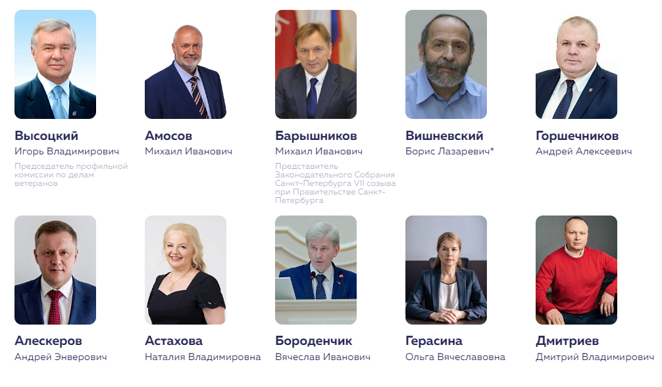
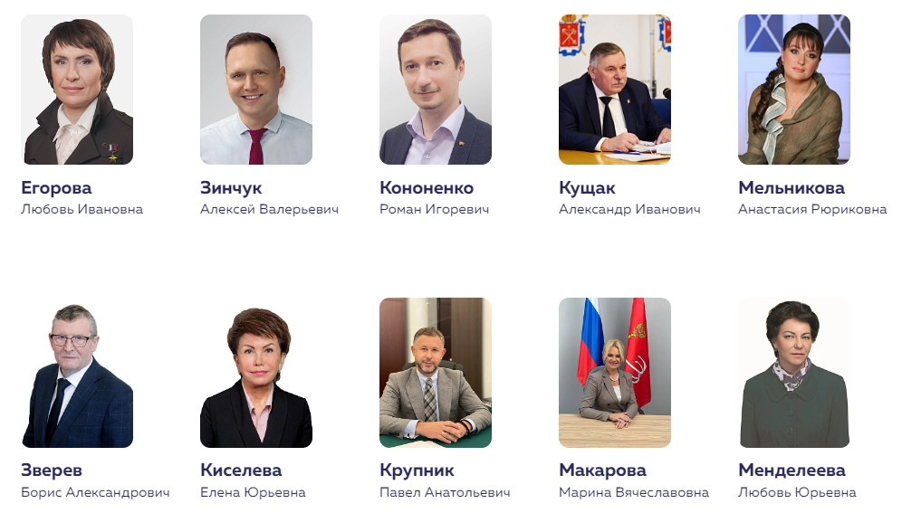
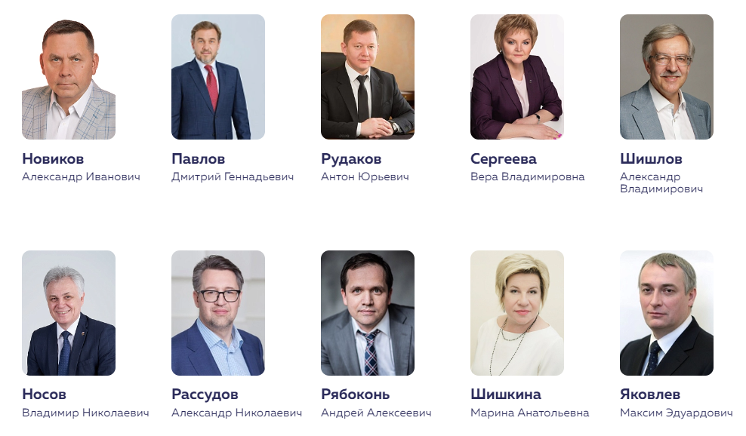

БеликовВсеволод Федорович
Единая Россия

ЧетырбокДенис Александрович
Единая Россия

ЧебыкинКонстантин Александрович
Единая Россия

ГладуновЮрий Николаевич
Единая Россия

РжаненковАлександр Николаевич
Единая Россия

МакаровАлексей Алексеевич
Заместитель руководителя фракции
Единая Россия

АвдеевЮрий Васильевич
Единая Россия

ИвановаИрина Владимировна
КПРФ

ХодосокАлександр Владимирович
Единая Россия

ГарнецВалерий Николаевич
Единая Россия

ЦивилёвАлексей Николаевич
Единая Россия

МалковАндрей Витальевич
ЛДПР

МилютаОлег Эдвардович
Единая Россия

СоловьевАнтон Владимирович
Единая Россия

РаховаЕлена Алексеевна
Единая Россия

ПановДмитрий Вячеславович
Новые люди

ВысоцкийИгорь Владимирович
Единая Россия

АлескеровАндрей Энверович
Заместитель руководителя фракции
Справедливая Россия - За правду

АмосовМихаил Иванович
Справедливая Россия - За правду

АстаховаНаталия Владимировна
Единая Россия

БарышниковМихаил Иванович
Единая Россия

БельскийАлександр Николаевич
Председатель
Единая Россия
После получения высшего образования работал на судостроительном заводе «Северная верфь» и в разных бизнес-структурах. По состоянию на 2014 год являлся управляющим группой компаний «IBP-Group», которой принадлежат бренды «Царь-пышка», «Бабушкины пироги» и «Ватрушка».
2011-2014 годы - депутат муниципального образования «Посёлок Солнечное».
2014 год - председатель муниципального совета города Сестрорецка.
В разные годы был заместителем председателя Совета муниципальных образований Санкт-Петербурга и председателем Общественного совета по малому предпринимательству Курортного района Санкт-Петербурга.
Январь 2019 года-июль 2020 года - председатель Комитета территориального развития Санкт-Петербурга.
2020-2021 годы - вице-губернатор Санкт-Петербурга.
2021 год-по настоящее время - депутат Законодательного Собрания Санкт-Петербурга VII созыва.
29 сентября 2021 года на первом заседании петербургского парламента избран Председателем Законодательного Собрания Санкт-Петербурга.
Женат, имеет пятерых детей.

БондаренкоНиколай Леонидович
Заместитель председателя
Единая Россия
Родился в г. Ленинграде.
Работал в ГУ ЖА Московского района, затем занимал должность начальника ГУ ЖА Курортного района.
2003 год - назначен первым заместителем главы администрации Курортного района Санкт-Петербурга. Курировал вопросы районного хозяйства, ЖКХ, развития энергетического комплекса, потребительского рынка, транспортной инфраструктуры, взаимодействия с правоохранительными органами.
2012 год - назначен главой администрации Пушкинского района.
Июнь 2015 года-сентябрь 2021 года - вице-губернатор Санкт-Петербурга.
2021 год-по настоящее время - депутат Законодательного Собрания Санкт-Петербурга VII созыва.
Заместитель Председателя Законодательного Собрания Санкт-Петербурга.
Член постоянной комиссии по промышленности, экономике и предпринимательству, член постоянной комиссии по вопросам правопорядка и законности.
1 марта 2022 года избран в состав Регионального политического совета Санкт-Петербургского регионального отделения Партии «ЕДИНАЯ РОССИЯ».
2 ноября 2022 года назначен председателем Координационного совета по международной трудовой миграции в Санкт-Петербурге при Законодательном Собрании Санкт-Петербурга.
Женат, имеет сына.

БороденчикВячеслав Иванович
Заместитель руководителя фракции
КПРФ

ВишневскийБорис Лазаревич*
Заместитель руководителя фракции
Яблоко

ГерасинаОльга Вячеславовна
Заместитель руководителя фракции
Новые люди

ГоршечниковАндрей Алексеевич
Единая Россия

ДмитриевДмитрий Владимирович
КПРФ

ЕгороваЛюбовь Ивановна
Единая Россия

ЗверевБорис Александрович
КПРФ

ЗинчукАлексей Валерьевич
КПРФ

ИткинПавел Михайлович
Заместитель председателя
ЛДПР
Родился в г. Ленинграде.
Окончил школу с медицинским уклоном. Первую специальность – медбрат – получил в старших классах.
Позже увлекся кибернетикой. Окончил Санкт-Петербургский государственный технологический институт, специальность «Инженер-системотехник».
В 2010 году получил второе высшее образование в Санкт-Петербургском государственном университете по специальности «Финансы и кредит».
Посвятил 19 лет российской науке и оборонной отрасли.
2001-2019 годы - работа в Российском научно-исследовательском институте «Электронстандарт» в должности программиста.
2003-2019 годы - начальник IT-отдела Российского научно-исследовательского института «Электронстандарт».
С июля 2019 года стал депутатом Законодательного Собрания Санкт-Петербурга VI созыва. Занимал пост руководителя фракции ЛДПР. Являлся членом бюджетно-финансового комитета, членом постоянной комиссии по социальной политике и здравоохранению, членом редакционной комиссии.
2021 год-по настоящее время - депутат Законодательного Собрания Санкт-Петербурга VII созыва.
Заместитель Председателя Законодательного Собрания седьмого созыва.
Руководитель фракции ЛДПР.
Председатель Контрольной группы, член редакционной комиссии, член комиссии по молодежной политике, делам общественных объединений и цифровизации.
Женат, двое детей.

КиселеваЕлена Юрьевна
Единая Россия

КононенкоРоман Игоревич
Руководитель фракции
КПРФ

КрупникПавел Анатольевич
Руководитель фракции
Единая Россия

КущакАлександр Иванович
Единая Россия

МакароваМарина Вячеславовна
Единая Россия

МельниковаАнастасия Рюриковна
Единая Россия

МенделееваЛюбовь Юрьевна
Справедливая Россия - За правду

НовиковАлександр Иванович
Справедливая Россия - За правду

НосовВладимир Николаевич
Единая Россия

ПавловДмитрий Геннадьевич
Руководитель фракции
Новые люди

РассудовАлександр Николаевич
КПРФ

РудаковАнтон Юрьевич
Единая Россия

РябоконьАндрей Алексеевич
Единая Россия

СергееваВера Владимировна
Единая Россия

ШишкинаМарина Анатольевна
Руководитель фракции
Справедливая Россия - За правду

ШишловАлександр Владимирович
Руководитель фракции
Яблоко

ЯковлевМаксим Эдуардович
Заместитель руководителя фракции
ЛДПР

